Groupe Scolaire AMA-SCHOOL EXO SVT 4e 30/03/2020
Exercice 1 :

1°) Annotez le schéma ci-dessous (fig. 1) d’après les flèches et espaces prévus à cet effet.
2°) Le cœur est-il en systole ou en diastole ?
……………………………………………
3°) Le sang qui quitte cette partie du cœur entre dans un organe x et retourne au cœur. Donnez le chemin suivi en citant les organes empruntés.
4°) Les schémas A et B de la figure 2 représentent une coupe transversale du cœur au niveau des ventricules, en systole et en diastole.
- a) quel schéma correspond à la systole ? (indiquez le par une annotation)
- b) quel schéma correspond à la diastole ? (idem).
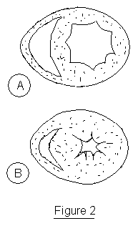

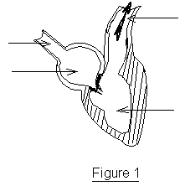

Exercice 4 :

Remplir les espaces qui complètent les phrases suivantes :
Le sang est le liquide du corps qui circule dans les…………………………………
Il contient des cellules sans noyaux appelées …………………… , et des cellules dotées de noyaux appelées …………… Une perte massive de sang ou ……………….entraîne une perte d’hématies. Le déficit d’hématies ou …………….a des conséquences sur le transport des ……………… et en particulier l’…………dont l’insuffisance diminue la production d’ ……………de l’organisme.
EXERCICE 3 :( 7points)
DOUDOU réalise l’expérience suivante :
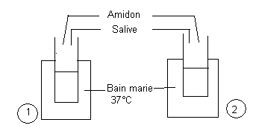
Il laisse agir pendant 5minutes environ la salive, puis il ajoute quelques gouttes d’eau iodée dans le tube1 et de la Liqueur de Fehling à chaud dans le tube 2.
- Quelles couleurs va-t-il obtenir dans ces deux tubes ? (2pts)
- Expliquer les résultats obtenus. (3pts)
- Que pouvez-vous conclure sur l’action de la salive sur l’amidon ? (2pts)

Le sang sort d’une cavité A du cœur avec 150 ml d’oxygène et 530 ml de dioxyde de carbone, pénètre dans un organe X , en sort avec 200 ml d’oxygène et 490 ml de dioxyde de carbone, puis pénètre dans une autre cavité B du cœur .
1] Donnez les noms des cavités A et B puis de l’organe X.
2] Précisez la couleur du sang à l’entrée et à la sortie de l’organe X.
3] Quel est le nom du trajet suivi par le sang de la cavité A à la cavité B

